國立興大附中 103學年度 第一學期 高三社會組 數學科第一次月考試題

一、單選題 (每題恰有一個正確的選項，每題6分。共30分)
- 設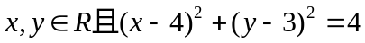，若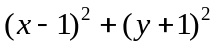的最大值為M，最小值m。則M+m之值=？
(1) 57 (2) 58 (3) 59 (4) 60 (5) 以上皆非
- 下列各選項何者的值為最大？
(1) 2sin20°cos20° (2) cos²20° − sin²20° (3) 2cos²50° − 1 (4) 2sin²50° − 1 (5) 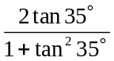
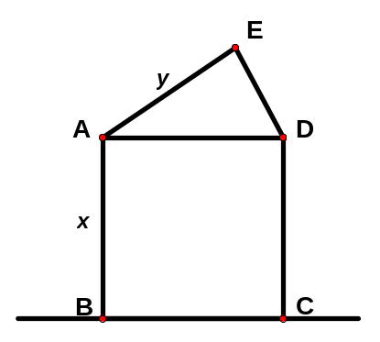
- 設一房屋的側面圖如右，若ABCD為正方形且邊長為，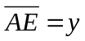，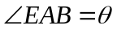，
則屋頂E點離地面的高度可以表示為下列哪一個選項？
(1) 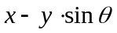 (2) 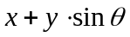 (3) 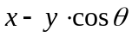 (4) 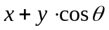 (5) 以上皆非
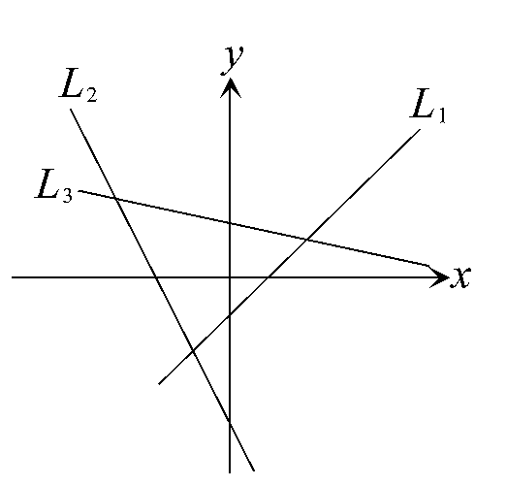
- 在坐標平面上，如圖所根據方程式x + 5y − 7 = 0，2x + y + 4 = 0，x − y −1 = 0
畫出三條直線L₁，L₂，L₃，如圖所示。試選出方程式與直線間正確的配置？
(1) L₁：2x + y + 4 = 0；L₂：x − y −1 = 0；L₃：x + 5 y − 7 = 0
(2) L₁：x − y −1 = 0；L₂：x + 5y − 7 = 0；L₃：2x + y + 4 = 0
(3) L₁：2x + y + 4 = 0；L₂：x + 5 y − 7 = 0；L₃：x − y − 1 = 0
(4) L₁：x − y −1 = 0；L₂：2x + y + 4 = 0；L₃：x + 5y − 7 = 0
(5) 以上皆非
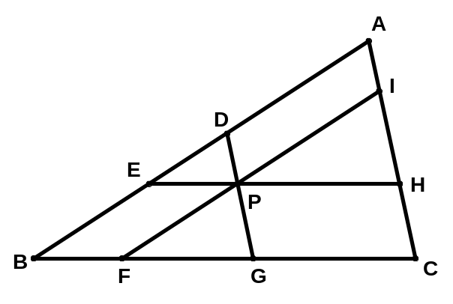
- 內部有一點P，過P作三邊的平行線，所形成三塊小三角形面積分別為：
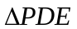面積=4，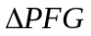面積=9，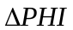面積=16，則面積=？
(1) 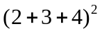 (2) 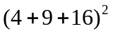 (3) 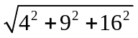
(4) 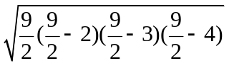的絕對值 (5) 以上皆非
二、多重選擇題 (每題：全對得8分，只錯一個選項得6分，只錯兩個選項得4分，其餘得零分。共16分)
- 在△ABC 中，下列哪些選項的條件有可能成立？
(1) sinA＝sinB＝sinC＝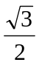 (2) sinA，sinB，sinC 均小於 (3) sinA，sinB，sinC 均大於
(4) sinA＝sinB＝sinC＝ (5) sinA＝sinB＝，sinC＝
- 坐標平面上，廣義角θ 的頂點為原點O，始邊為x軸正向，且滿足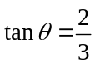，
若θ 的終邊上有一點P，其x坐標為 − 6，哪些選項一定正確﹖
(1)P的y坐標是 −4 (2)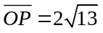 (3)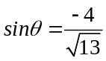 (4) cos2θ ＞0 (5) cos ＜0
三、填充題 (每題6分。共54分)
- 在聯立不等式 的條件限制下，若目標函數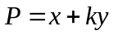在且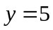時，
有唯一的最大值。則實數的範圍 。
- 若設三角形之三邊所在之直線分別為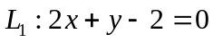、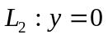、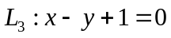，
若直線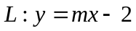與三角形相交，則 之範圍為___________。
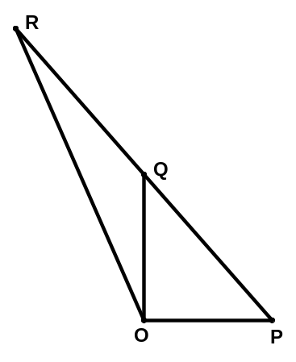
- 在直角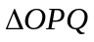中，∠POQ＝90°，若、、三點共線，
且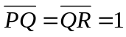，(如右圖所示)，若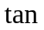(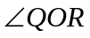)＝2，
則求(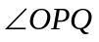)之值＝__________。
- 設銳角三角形ABC的一邊長度為4，若三角形ABC外接圓圓心到的距離為2，而到的距離為7，
則三角形ABC的外接圓半徑＝__________。
A
C
D
B
- 如右圖所示，在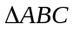中，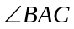的平分線AD交對邊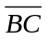於D；
已知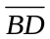= 3， 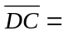6，且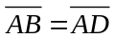，
則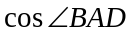之值為 。
- A, B兩座燈塔，B在A之正北2公里處，一船見A在北60º西，B在北45º西之方向，此船依北30º東之方向等速直線前進，航行20分鐘後，見B在正西，求船的時速= 公里/時。 (註：速度 = 距離÷時間)
- 坐標平面上，點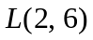處有一光源，將圓 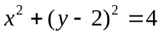 投射到軸上，求投影長度=___________。
- 過點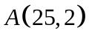作圓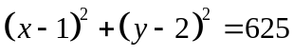的弦有無限多條，其長度為整數的弦，共有 條。
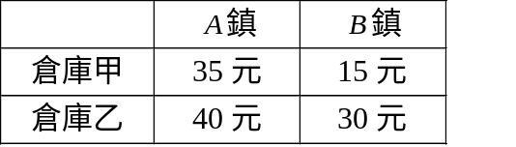
- 某公司所生產的產品，存放在甲、乙兩倉庫各有40單位，
現在鎮的需求量是20單位，鎮的需求量是30單位，
右表是各倉庫運輸到兩鎮的每單位運費。則在滿足兩鎮的需求下，
最節省的運費為 元。
國立興大附中 103學年度 第一學期 高三社會組 數學科第一次月考 答案卷
班級：三年 班 座號： 姓名：
一、單選題 (每題恰有一個正確的選項，每題6分。共30分)
1. | 2. | 3. | 4. | 5.

二、多重選擇題 (每題：全對得8分，只錯一個選項得6分，只錯兩個選項得4分，其餘得零分。共16分)
6. | 7.

三、填充題 (每題6分。共54分)
8. | 9. | 10. | 11.
12. | 13. | 14. | 15.
16.

國立興大附中 103學年度 第一學期 高三社會組 數學科第一次月考 答案卷
班級：三年 班 座號： 姓名：
一、單選題 (每題恰有一個正確的選項，每題6分。共30分)
1. | 2. | 3. | 4. | 5.
(2) | (5) | (3) | (4) | (1)

二、多重選擇題 (每題：全對得8分，只錯一個選項得4分，只錯兩個選項得2分，其餘得零分。共16分)
6. | 7.
125 | 124

三、填充題 (每題6分。共54分)
8. | 9. | 10. | 11.
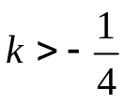 | 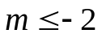或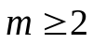 |  | 8
12. | 13. | 14. | 15.
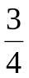 | 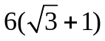 | 8 | 72
16.
1200

